

**Årsberetning**

NEIL Fotball

2021

**Innhold**

Styret 2021

Oppsummering av fotballsesongen 2021

Lagene i 2021

G/J 6/7

G/J 10

A-lag

Dommere

Internett

Anlegg

Økonomi

Sluttord

***Styret 2021***

*Styret har i perioden bestått av:*

Leder: Trond Lindseth

Økonomiansvarlig: Håkon Martin Valstad Jensen

Sekretær: Trude Hansen

Styremedlem: Representanter fra hvert lag.

Valgkomite: Kai Hogsvold

Lars Rom

Trude Hansen

Spike Hoggart

Tom Erik Bergseng

Styret har i perioden avholdt 5 styremøter.

***Oppsummering Fotballsesongen 2021***

Nordre Eidsvoll IL Fotball kunne denne sesongen stille med 2 lag og 5 dommere.

2021 har også vært preget av Coronaviruset. Dette betydde mindre aktivitet og mange stille måneder for fotballgruppa. Vi har omsider hatt en del treninger på banen med restriksjoner og masse håndsprit i alle aldre.

Vi satser på et bedre år i 2022 med økt aktivitet på Minnesund.

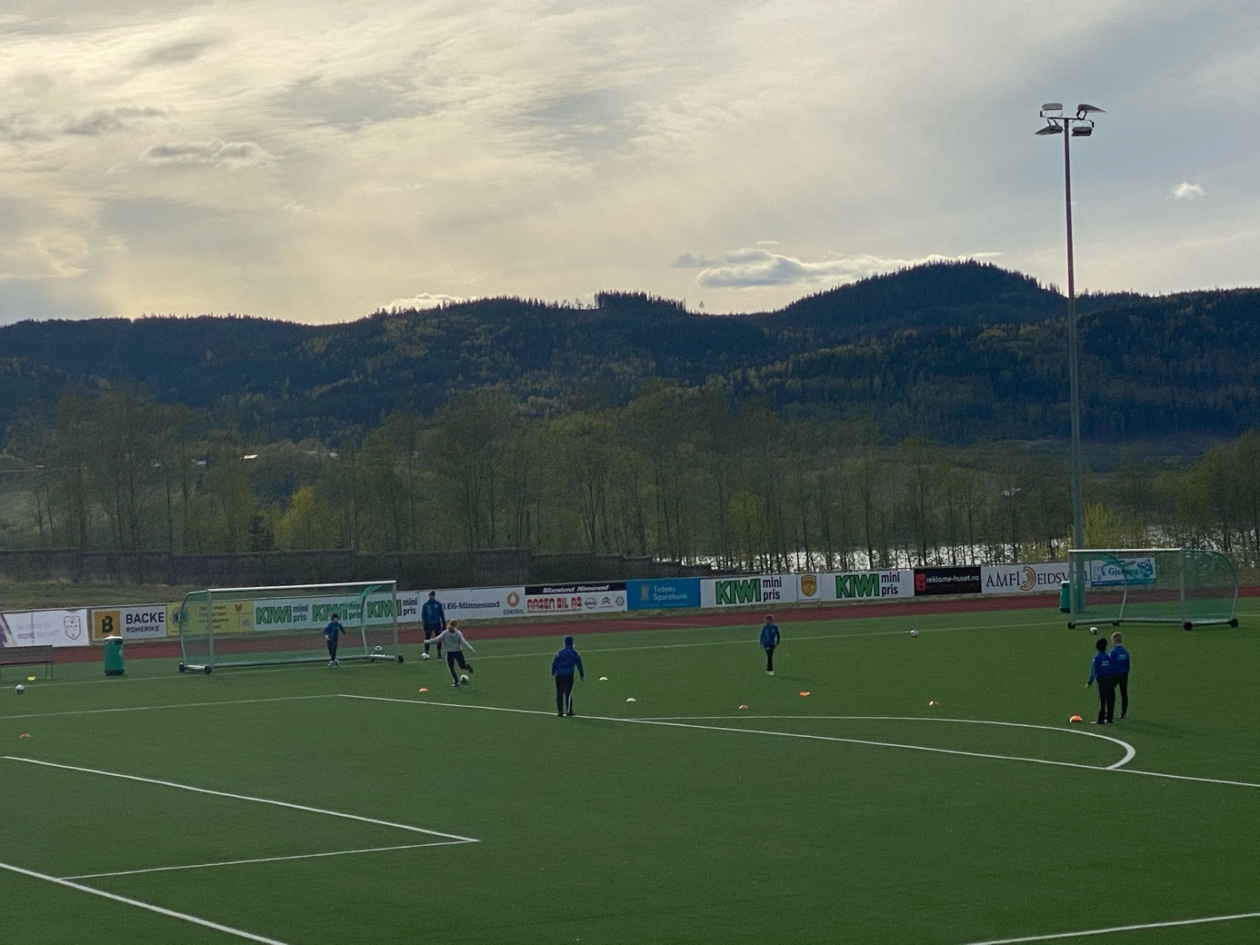

**G/J 6/7**

G/J 6/7 består av 6 fotballglade barn som spiller har spilt ute på kunstgresset sommer og høst, og inne på Langset skole på vinteren. Laget trener 1 time i uken på torsdager mellom kl. 17-18 dette vinterhalvåret. Fokuset er å få barna til å ha det morsomt og ekstra gøy er det når vi ser synlig progresjon med blant annet føring med ball, pasninger og skudd samt kondisjon. Omtrent halve treningstiden går til å spille kamp som er det som de liker best.

**G/J 10**

**Trenere:** Trond Lindseth, Spike Hoggart og Trude Hansen

**Lagledere:** Kai Hogsvold

Vi fikk en litt treg start på sesongen 2021 pga cv19

Vi kom i gang på vårparten og meldte oss på serien og fikk spilt 10 kamper

Vi har 3 jenter med på laget og resten gutter

De blei ingen cuper på oss i år grunnet cv 19

Vi trener 2 ganger i uka a 1,5 timer

Vi er fra 8 til 14 stykker på trening

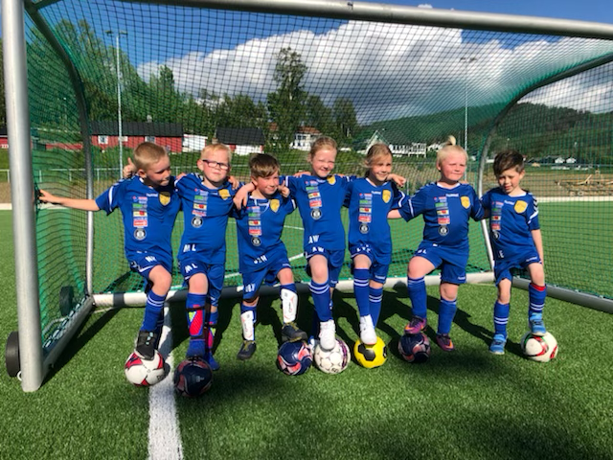Fra venstre: Nathaniel Hoksvold. Magnus Lindseth. John Benjamin Hoggart. Aurora Werner. Lisa Teigen. Benjamin Leander. Lars Engh.

**A-Lag**

**Trener:**

**Lagleder:** Håkon Martin Valstad Jensen

Bilde fra en av høstens bortekamper, fotograf: Maren Julie Valstad Jensen

Fra venstre bak: Andre Forsgren, Oscar B. Fagnastøl, Eskil Engebretsen, Martin Hansson  
Fra venstre foran: Marius P. L. Sjølie, Håkon Martin Valstad Jensen, Ole Andres Walstad Jensen, Jørgen Myhre  
Ikke til stede på bildet; Vegard Ervik, Daniel Taha, Tom Erik Bergseng, Martin Mobakk, Oskar Lægland og Lars Rom.

Året startet trått da covid, gjordet at man ikke fikk trene før vi kom ut i juni. Det ble etter hvert litt interesse og flere nye meldte seg. Dermed så det lyst ut til å klare og stille lag til høstsesongen, som etter hvert ble et faktum. Det ble signert 7 nye spillere i løpet av sommeren. Det ble seriespill på høsten med 7 kamper. Det ble 6 tap og en seier borte mot Fjellhamar. Det var flere jevne kamper, men det gikk sjelden veien. Det ble også i år publisert kampreferater på Facebook etter hver kamp. Det ble scoret 22 mål. Selv om flere nye signeringer var det ikke alltids like lett å få med nok til kamp, men vi klarte å stille lag hver gang.

|  |  |  |  |  |
| --- | --- | --- | --- | --- |
| **Mål** |  |  | **Assist** |  |
| Ole Anders | 5 |  | Hansson | 5 |
| Hansson | 4 |  | Oscar | 4 |
| Eskil | 3 |  | Eskil | 3 |
| Oscar | 3 |  | Rom | 1 |
| Mobakk | 2 |  | Tom Erik | 1 |
| Tom Erik | 1 |  | Ole Anders | 1 |
| Vegard | 1 |  | Mobakk | 1 |
| Håkon Martin | 1 |  | Daniel | 1 |
| Andre | 1 |  | Oskar | 1 |
| Daniel | 1 |  | Motstander | 4 |

**Dommere**

Fotballgruppa har i 2021-sesongen hatt fem dommere i aktivitet. Disse har alle representert klubben, som vanlig, på en glimrende måte, både som hoveddommere, assistentdommere og klubbdommer.

Klubbens dommere har vært: Viktor Silva, Roger Ege, Ole Anders Walstad Jensen, Magnus Julsrud Aasen og Terje Juven.

Ole Anders har dømt cirka 30 kretskamper i fjorårets sesong, både som HD og AD, og Magnus har dømt cirka 20 kretskamper, som AD.

Dommerkomiteen (i NFF Akershus) har i 2022 oppnevnt syv dommere til NORCORE1, og Ole Anders er en av disse. Grattis!

Ole Anders er rangert i 4.div/Kretsliga som HD og 2.div/PostNord som AD for sesongen 2022. Magnus er i 5.div som AD, og dømmer aldersbestemte klasser som HD (og av og til AD). Magnus satser som AD.

Vi håper også på at Norway Cup, som feirer 50-årsjubileum i år, blir arrangert igjen i år, etter et par år hvor turneringa har vært avlyst. ⚽⚽  
Hver klubb skal ha én dommer/rekruttdommer per 20. oppdrag klubben forbruker av dommere/assistentdommere oppsatt av kretsen. På grunn av overskudd av dommere i har fotballgruppa i NEIL blitt honorert med 16000,- kr fra fotballkretsen.

Sesongen ble også denne sesongen noe amputert på grunn omstendighetene rundt coronaviruset.

Dommeransvarlig i klubben har vært Magnus Julsrud Aasen.

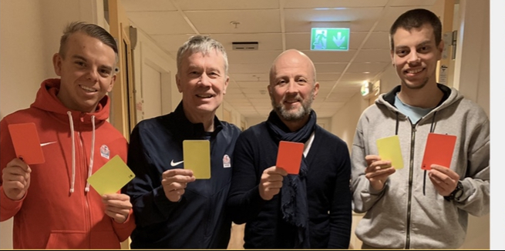PS. Vi vil takke alle våre dommere for en flott gjennomført sesong, og gleder oss til den kommende sesongen! :-)

Ole Anders Walstad Jensen, Terje Juven, Roger Ege og Magnus Julsrud Aasen

**Internett**

Ny nettside fungerer fint, stort sett Håkon Martin som oppdaterer på vegne av fotballgruppa, men resten av styret har også tilgang. Dette gjelder også Facebook-sida.

**Anlegg**

Under 2021 sesongen har alle lag trent og spilt kamper på Minnesund Idrettspark.

Helge J. Jensen har stått for vedlikeholdet av banen, mens Bjørn Olafsen vedlikeholder traktor og øvrig utstyr.

På grunn av lite bruk av anlegget så har det kun blitt harvet to ganger. Gresset utenfor gjerdet har blitt klipt to ganger. Harving er viktig for å løfte opp granulatet slik at gresset ikke knekker, samt det å klippe gresset på utsiden bidrar til færre fluer og et betraktelig bedre inntrykk av stadion.

Kiosken har blitt benyttet ved hjemmekamper på høsten. Tribunen er nå ferdigstilt. Det har blitt tatt indikativ til å videreutvikle området utenfor banen og rundt garasjen, for å skape mer aktivitet. Dette vil de forhåpentligvis komme godt i gang med i 2022.

**Økonomi**

Fotballgruppas økonomi er fortsatt solid.

Vi har til både uforutsett og til å holde aktiviteten i gang. Hadde delvis kamp-/treningsavgift pga. lite kamp/trening grunnet Covid-19. Har heller ikke vært mye utgifter nettopp fordi det var lite aktivitet.

Vi takker våre sponsorer, små og store. Alle er like viktige for oss.

**Sluttord**

Alle lagene har stått gjennom mange kjipe nyheter også dette året. Vi har mistet spillere og trenere gjennom sesongen, men dog, vi har fått inn nye tilskudd i alle aldersgrupper også. Dere fortjener alle en skikkelig klapp på skulderen for å holde ut. Tusen takk til trenere, lagledere, banemannskap, spillere, dommere, foreldre, besteforeldre, ildsjeler og alle andre som bidrar til en aktiv fotballgruppe. Så håper vi på at 2022 kan gi nye og bedre muligheter for å bedrive idretten vi alle elsker.

**Eidsvoll 01.03.2022**

**Trond Lindseth**

**Leder**